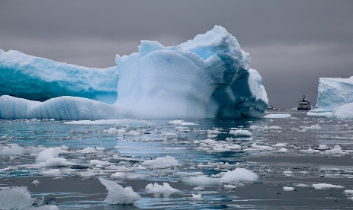
Nom : _____Corrigé______
Cours 55 : Les unités de volume (m³) du système international (SI)

Pour le volume, l’unité de mesure de base est __le mètre cube___, noté ___m³___.

Le volume, c’est __l’espace__ occupé par un solide.
Le volume s’exprime à l’aide de mesure à trois dimensions (cm³, m³, etc.).

Tableau
Chaque unité de mesure est 1000 fois plus grande que l’unité de sa droite.
Chaque unité de mesure est 1000 fois plus petite que l’unité de sa gauche.
x 1000 x 1000 x 1000 x 1000 x 1000 x 1000

km³ | hm³ | dam³ | m³ | dm³ | cm³ | mm³
0,000 000 001 | 0,000 001 | 0,001 | 1 | 1 000 | 1 000 000 | 1 000 000 000

÷ 1000 ÷ 1000 ÷ 1000 ÷ 1000 ÷ 1000 ÷ 1000

Nous pouvons également __transformer___ une unité de mesure en une autre,
c’est ce que nous appelons la conversion.
Bien que ces mesures soient écrites différemment, elles sont équivalentes.

Par exemple : 5,245 m³ = ___5 245 000 cm³___

Je vais te proposer une façon de faire :
la méthode par bonds
Complète les espaces vides dans le tableau.
La méthode par bonds
Lorsqu’on multiplie ou divise un nombre par 1 000, 1 000 000, 1 000 000 000,
on peut simplement déplacer la virgule.
1 000, je déplace la virgule de 3 chiffres vers la droite (si X) ou vers la gauche (si ÷ )
1 000 000, je déplace la virgule de 6 chiffres vers la droite (si X) ou vers la gauche (si ÷ )
1 000 000 000, je déplace la virgule de 9 chiffres vers la droite (si X) ou vers la gauche (si ÷ )

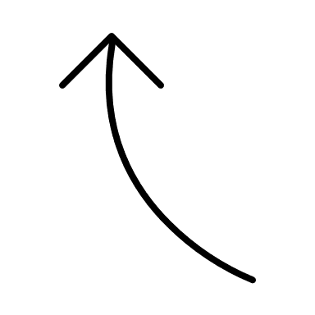
Je multiplie ou divise par 1000 à chaque bond.
X 1000 X 1000 X 1000 X 1000 X 1000 X 1000
kilomètre  cube | hectomètre  cube | décamètre  cube | mètre cube | décimètre  cube | centimètre  cube | millimètre  cube
km³ | hm³ | dam³ | m³ | dm³ | cm³ | mm³

÷ 1000 ÷ 1000 ÷ 1000 ÷ 1000 ÷ 1000 ÷ 1000

1 634,5 dm³ = ___16,345____ m³ 3,808 m³ = __3 808 000____cm³

Super!

